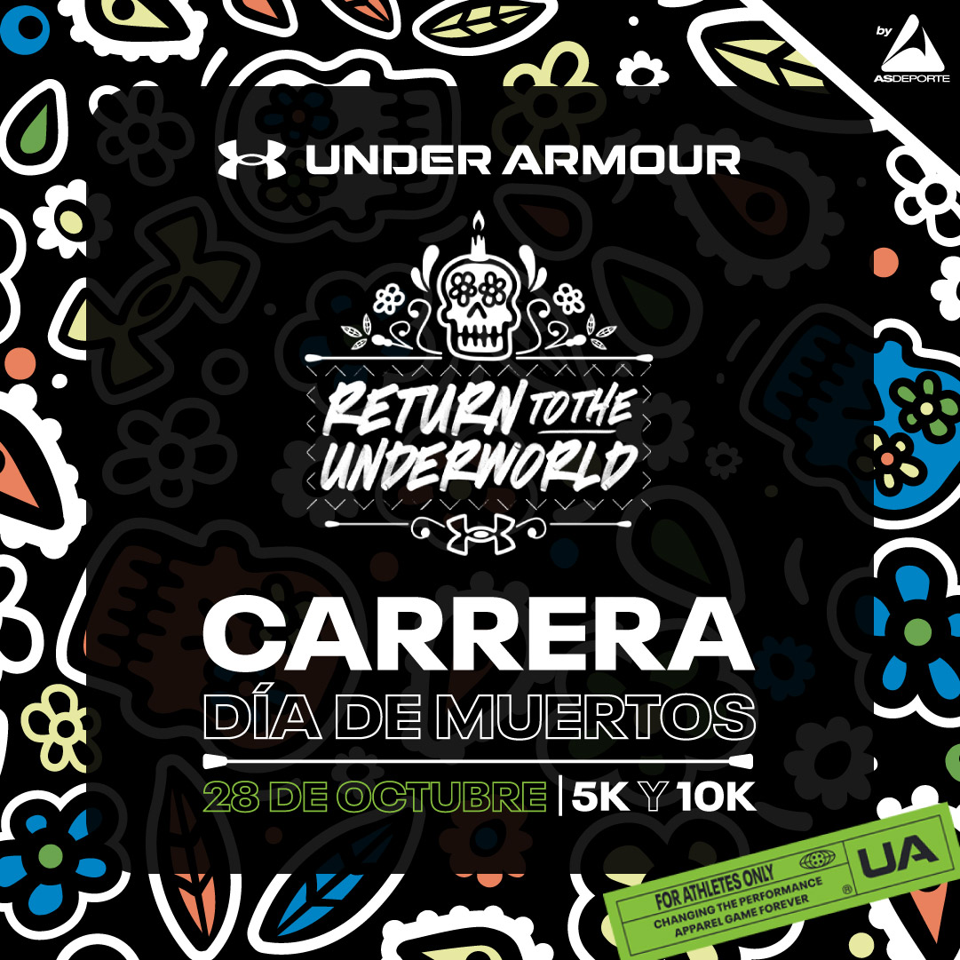

**¡Participa en la Night Run la carrera de Día de Muertos de Under Armour!**

**Ciudad de México, 2 de octubre de 2023**: Recordar es vivir, sobre todo en Día de Muertos, y qué mejor que *vivir y recordar* a través de una carrera nocturna, única y llena de sorpresas, como lo es la carrera de dia Muertos “Night Run”, organizada por Under Armour: una competición inspirada en los que ya no están, en las personas que, desde donde quiera que se encuentren, brindan su fuerza para ayudarnos a superar nuestros límites.

Este evento llama al “Return to the Underworld”, a ingresar al inframundo en un recorrido para regresar a nuestros orígenes, acompañados de 2 mil 500 almas listas para correr en una de las zonas más representativas de la Ciudad de México.

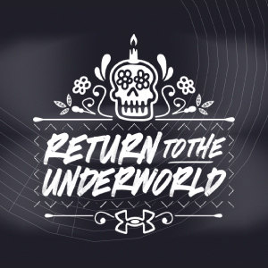

Imagen cortesía Under Armour

El escenario será en la Primera Sección del Bosque de Chapultepec, el próximo sábado 28 de octubre de 2023. El banderazo de salida será a las 19:30 hrs, en distancias de 5 y 10 kilómetros.

En este recorrido estará lleno de sorpresas y experiencias que no te puedes perder que te ayudarán por la noche de regreso al Mictlán.

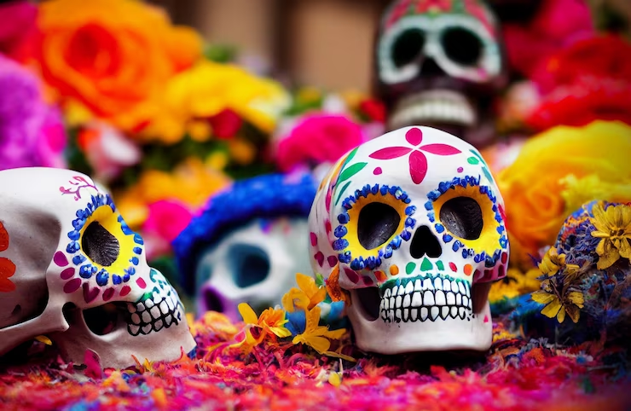

Imagen cortesía Freepik

En este recorrido podrás sentir la emoción en tu cuerpo mientras observas las creativas ofrendas que ofrece la carrera, para que avances entre elementos que celebran el día de muertos. ¡Recuerda! Las inscripciones están abiertas en AsDeporte, [haz clic aquí](https://asdeporte.com/evento/night-run-under-armour-2023-dia-de-muertos-t3yj/inscripciones). La edad mínima para participar es de 15 años y el costo de inscripción es de $600 (+ costo por servicio en línea).

Tampoco olvides que esta carrera dará paquetes a los participantes que tendrán una playera Under Armour, morral, medalla (al cruzar la meta), número de competidor, chip, kit de recuperación, entre otras sorpresas.

La entrega de estos kits se realizará el viernes 27 de octubre en la tienda Innovasport de Parque Delta en un horario de 11:00 a 19:00hrs.

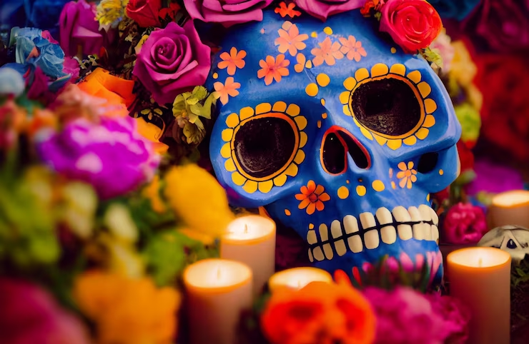

Imagen cortesía Freepik

Esta Night Run no sólo es para corredores: está abierta a cualquier persona que quiera encontrarse con sus tradiciones y vivir el día de muertos en una forma original y que inspira a alcanzar nuevas metas, como siempre lo ha hecho Under Armour. Es una carrera para unir a vivos y muertos en una de las épocas más esperadas del año.

**Sobre Under Armour, Inc.:**

Under Armour (NYSE: UA), con oficinas centrales en Baltimore, Maryland es líder inventor, comercializador y distribuidor de calzado, ropa y equipamiento de alto desempeño. Diseñada para hacer a todos los atletas mejores, los innovadores productos de la marca son vendidos en todo el mundo a atletas de todos los niveles. La plataforma Under Armour Connected FitnessTM alberga a la comunidad más grande de atletas y salud digital. Para más información, por favor visite el sitio web de la compañía: [www.uabiz.com](http://www.uabiz.com/)